大连科技学院
《移动互联网应用开发技术》

题 目 绘梦大科——全方位就业指导APP

学生学号 2006030211
学生姓名 王润泽
专业班级 软件工程20-2班
教 师 陶晓霞
职 称 讲师
所在单位 信息科学与技术学院软件工程教研室

完成日期 2022年11月18日

目 录
第1章 绪 论 1
1.1 开发背景 1
1.2 国内外研究现状 1
1.3 系统设计目标 3
1.4 项目分工 3
第2章 项目所采用的技术 4
2.1 JDK 4
2.2 Android Studio 4
2.3 Android SDK 4
第3章 需求分析 6
3.1 系统流程图 6
3.2 系统功能分析 6
3.3 系统开发环境 7
第4章 界面和数据库设计 9
4.1 UI界面设计 9
4.2 数据库设计 14
第5章 实现及测试 15
5.1 实现 15
5.2 测试 20
总 结 22
参考文献 23
附 录 24

第1章 绪 论

1.1 开发背景
疫情视角下，适逢毕业季的大学生显然已经成为一类最受影响之一的群体，而大学生就业正在成为全社会愈发关注的焦点问题。本次项目研究即对此件事情实行解决策略。针对大学生的就业指导不仅能够帮助大学生端正就业态度、提高认知水平，而且能够帮助大学生汇集就业信息资源，拓宽就业渠道。因此，新形势高校就业指导不仅需要突破传统就业思路的束缚，而且需要透彻阐释就业政策、积极响应管理层号召，同时建立联动机制，构建全面覆盖的大学生就业平台。
正是在这种异常严峻的环境下，高校的就业指导能够更加充分地发挥出战略引导作用，帮助大学生尽快改变与环境格格不入的就业定位，充分认识到市场变化对就业观点的影响，引导大学生重新思考就业目标与途径。
疫情笼罩之下的就业市场前景晦暗，只能通过在主观层面的自行调整才能顺应环境发展变化的要求。因此，疫情视角下大学生就业指导的核心策略之一就是突破传统就业思路的束缚。
随着中央陆续出台若干稳就业、保民生的宏观政策，后疫情时代的大学生就业前景正在迎来曙光。高校就业指导需要帮助大学生更加清楚的了解和掌握心得政策纲领，从而在就业实践中赢得主动。因此，疫情视角下大学生就业指导还应透彻阐释就业政策、积极响应管理层号召。
后疫情时代，社会经济复苏持续推进，越来越多用人单位会在深化改革的进程中发现专业人才的重要性。这既是大学生毕业生迎来就业转机的时刻，也是高校就业指导优化创新的新方向。建立联动机制，构建全面覆盖的大学生就业平台至关重要。

1.2 国内外研究现状
美国的非营利性就业组织非常发达，在学生、高校与用人单位之间充当着红娘的角色。其中以全美高校和雇主协会(NACE)最为著名。该协会的宗旨是:帮助学生选择并获得满意的工作,帮助雇主制定有效的人员招聘计划并提供优秀人选。
德国“慕尼黑就业模式”是德国大学教育和就业市场相连接的一种就业服务模式其主要特点:一是大学、企业界、劳动局的全方合作;二是大学里设立就业市场学院专门负责学生专业能力以外的其他能力的培训;三是企业界常年为大学毕业生提供实习基地,并且负责实习生的培训与考核。德国在大学生就业方面的成功要归功于“实习”制度。
为降低大学生失业率,韩国政府除了采取创造工作岗位等传统手段外,还通过劳资政三方合作方式,专门成立了“劳资共同再就业支援中心”,在解决再就业问题上进行了有益的尝试。这种三方合作的再就业中心有几大特点:首先,该中心提供的所有服务全部免费。失业者和企业可以通过电话或电子邮件等方式提出入会申请,程序十分简单。其次,中心由劳资双方共同参与,信息来源更为广泛。最后,也是最主要的一点,中心为每一位会员“量体裁衣”制订为期3~6个月的服务计划。
在法国,高校就业指导特别是大学生的就业方向指导,被政府以立法的形式确定下来,作为高校的一项重要职责。在实践中,政府与大学之间实行“国家大学合同制”,把毕业生就业比例作为投资指标,客观上刺激了高校对本校毕业生高就业率的追求,因而,也使政府的立法本意落到了实处。
在法国,国家对毕业生的帮助还体现在福利上。法国推行“青年就业计划”,即由政府出资,在教育、文化、环境、社会救助、家庭及卫生领域新增22种职业,专门招聘26岁以下及从未领过失业补贴的30岁以下失业青年,并且其报酬不低于法定最低工资水平。
德国是目前西方国家中制定了最详尽的解雇程序的国家,且有独特的教育体制和就业管理体制。多年来,日本政府通过修改“商法、改革税制、健全劳动力市场机制以及提高大学生等失业者劳动技能等措施促进再就业,取得较好效果。修改后的“商法”规定,失业者如果想创办企业自谋出路,可以不受最低注册资本限制。
吸纳毕业生最多的是法国中小企业,许多人不为高薪所动,这部分人约占大学毕业生求职总人数的57%。根据对大学生职业选择的调查,金钱因素被排到了第十位之后。他们择业往往更注重个人爱好、社会效益以及职业发展前途。
俄罗斯大学生往往未雨绸缪,很早就开始关注毕业后的去向问题。俄罗斯许多大学生在实习过程中往往并不刻意追求专业与实践的结合。
与中国不同,许多发达国家的就业指导实际上在高中阶段就已经开始了,他们引导学生以就业为导向,而非只认学历学位。
例如,与中国高中只是区分文科和理科不同,加拿大的高中就有文、理、工、医、商、艺术六大类专业,他们的学生在相当于中国高中一年级的时候,就开始接受来自学校的专业职业咨询顾问的指导,然后再根据自己兴趣爱好选择大学的攻读方向。
加拿大大学生找工作的途径主要有三种第一种途径是求助于学校的“职业介绍服务”。学生可以从这种服务中获得相关的人才需求信息。第二种途径是通过由校方安排的专业实习计划找工作。在最后一个学年里大学生一般都要去企业、政府机关和民间机构等单位实习三个月左右，部分学生就是通过这种实习找到工作的。第三种途径是到学校或自己联系的单位去“实习”然后找到工作
随着国家对高校毕业生的就业制度改革毕业生择业由“统包统分”变成“双向选择”,各个地方、各种形式的“供需见面会’也如雨后春笋般多了起来,但是市场机制仍不完善一些体制性障碍仍存在。目前我国的高校就业工作是由教育部门管理,户口是由公安部门管理,而人才市场的管理又是由人事及劳动部门管理。这些部门相互之间沟通不够，再加上一些地区还有地方保护主义,对外地毕业生加上各种条件加以限制。一个真正公平、竞争、择优、有序的就业市场尚未建立服务保障体系还未健全,体制性障碍还未真正消除。
政府在大学生就业中扮演的角色
国务院在2009年2月就做好当前经济形势下就业工作下发通知。通知要求把大学生就业放在就业工作的首位。通知要求积极拓宽就业渠道,完善落实各项扶持政策,鼓励高校毕业生到城乡基层、中西部地区、非公有制企业和中小企业就业,鼓励自主创业,鼓励骨干企业吸纳和稳定高校毕业生就业,鼓励承担国家和地方重大科研项目的单位积极聘用优秀高校毕业生参与研究,延长其学习与科研相结合的时间。
通知还要求组织开展高校毕业生就业服务系列活动,以未就业特别是家庭困难的高校毕业生为重点,强化就业指导,提供就业信息。加强就业服务的针对性、有效性,增加见习机会,维护就业权益。落实对登记失业高校毕业生的相关就业扶持政策。
毕业生的就业观念并没有得到根本的转变,就业期望值较高,理想与现实存在较大差距。“择业盲目”几乎是所有毕业生都有的问题,甚至包括很多研究生。我们在给学生上《就业指导》课的时候,经常会先给学生提出三个问题:“我想找个什么样的工作”、“我该找个什么样的工作”以及“我能找个什么样的工作”。要回答这三个问题,学生必须对自身条件、专业需求和当前的就业环境有相当的了解,但是大多数的学生做不到。学生在择业的时候,心里没有一个明确的标准,盲目性很大,多半是根据月薪和地域做选择,对于自己今后的发展则考虑较少。

1.3 系统设计目标
现如今，由于社会经济的快速发展，就业已经成为当下的一个热点的社会问题。而就业形势的严峻，意味着就业转型对于解决就业困难的严重问题。
当前，我国大学生毕业人数基数大。越来越多的大学毕业生的增加，大学毕业生群体的就业问题将会变得更加的突出。大学生的就业率下降，大学生就业形势很不理想。大学生就业人数的增长使我国就业形势更加的严峻。
“绘梦”大学生就业指导平台。本项目可以在大学生就业前更好的掌握就业资源。在足不出户的情况下得知自己的就业目标的就业前景。在app中查找自己的理想职业，帮助大学生就业。从一定程度上解决大学生毕业后就业困难问题。大学生就业平台系统是一个供大学生获取就业信息，并进行择业、就业的宏观可调控的网络操作平台，它是社会发展的产物。目前的信息系统已不适应严峻多变的就业形势，也就无法实现对毕业生就业及时、有效的指导。构建一个动态化、定量化、系统化的就业平台系统已成为当前大学生就业指导工作的当务之急。
在线求职与招聘是互联网上一种信息化人才交流形式。依托各级政府人才部门和社会建立的人才网站，不受时间、地域、空间的限制，避免了人群大范围集中和对场地的依赖，给用人单位和毕业生求职者提供远在天边近在咫尺的交流平台。因此，网上求职与招聘受到了越来越多用人单位和毕业生青睐，成为招聘行业的新势力。
在求职毕业生的眼中，通过网络求职具有以下几个其它方式所不能及的作用和优势：
(1）信息量大且更新快。这么大的求职队伍，招聘职位数量显然很吸引求职者的目光，在人才网里，可以随时查询数万条信息，而且信息更新速度很快，每天更新的职位都很多，就能够第一时间掌握用人单位的需求。
(2）招聘网络平台功能强大，效率高。通过招聘网站可以轻松地对工作类别、地区和需求等条件进行全方位智能查询，快速准确地查询到所需要的包括行业、职位、工作地点、工资待遇等信息，当查询到合适的招聘职位后还可以直接通过网站把简历提交给招聘单位，很大程度上节省了求职者的时间。
(3）求职无地域限制。无地域限制无疑给求职者创造更多的就业机会，特别是对于异地求职者，如果采取传统的求职方式，恐怕还得来回奔波于两个城市间。而且对于一般院校学生亲临知名企业校园招聘现象的机会也不是很多，但如果通过网络就可以获取与其它求职者同等竞争的机会。
(4）经济实惠。如果通过现场招聘会求职，求职者要花不少钱制作精美的简历，外加交通、通讯等费用，而这些在网络求职中都可免去。而且各个证书只要一次扫描到计算机里，就可以发给多家网络招聘单位正是网络求职具备上述几大优势和逐渐提高的求职成功率，因而受到了广大求职毕业生的青睐。或许也正是校毕业生对网络求职的热捧，网络求职也变得也越来越火。这样正是我们绘梦APP的设计目标。

1.4 项目分工
表4.1 项目分工表
模块划分 |  | 负责人
代码编写 | 报告撰写 | 王润泽
项目产品设计 | 报告撰写 | 盖守金

第2章 项目所采用的技术

2.1 JDK
JDK是 Java 语言的软件开发工具包，主要用于移动设备、嵌入式设备上的java应用程序。JDK是整个java开发的核心，它包含了JAVA的运行环境（JVM+Java系统类库）和JAVA工具。
JDK(Java Development Kit) 是 Java 语言的软件开发工具包(SDK)。
SE(JavaSE)，standard edition，标准版，是我们通常用的一个版本，从JDK 5.0开始，改名为Java SE。
EE(JavaEE)，enterprise edition，企业版，使用这种JDK开发J2EE应用程序，从JDK 5.0开始，改名为Java EE。从2018年2月26日开始，J2EE改名为Jakarta EE[1] 。
ME(J2ME)，micro edition，主要用于移动设备、嵌入式设备上的java应用程序，从JDK 5.0开始，改名为Java ME。
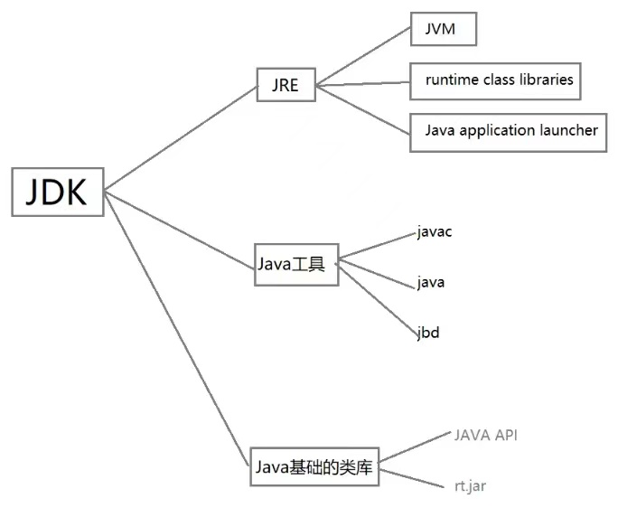
图1 JDK的组成

2.2 Android Studio
Android Studio 是谷歌推出的一个Android集成开发工具，基于IntelliJ IDEA. 类似 Eclipse ADT，Android Studio 提供了集成的 Android 开发工具用于开发和调试。
Android Studio架构组成
在JetBrains Intellij IDEA的基础上，Android Studio 提供：基于Gradle的构建支持
Android 专属的重构和快速修复 提示工具以捕获性能、可用性、版本兼容性等问题
支持ProGuard 和应用签名 基于模板的向导来生成常用的 Android 应用设计和组件
功能强大的布局编辑器，可以让你拖拉 UI 控件并进行效果预览
Android Studio这款开发工具被首次公布，这也是为了方便开发者基于Android开发。

2.3 Android SDK
Android SDK软件开发工具包
外文名software development kit
属性：软件开发工具包
系统：Android
推出商：Google
Android是谷歌（Google）公司推出的手机开发平台。与iPhone相似，Android采用WebKit浏览器引擎，具备触摸屏、高级图形显示和上网功能，用户能够在手机上查看电子邮件、搜索网址和观看视频节目等，比iPhone等其他手机更强调搜索功能，界面更强大，可以说是一种融入全部Web应用的单一平台
Android平台给我们提供了一个SharedPreferences类，它是一个轻量级的存储类，特别适合用于保存软件配置参数。使用SharedPreferences保存数据，其背后是用xml文件存放数据，文件存放在/data/data//shared_prefs目录下。
SharedPreferences，它是Android提供用来存储一些简单的配置信息的一种机制，例如，一些默认欢迎语、登录的用户名和密码等。
相关特性
其最震撼人心之处在于Android手机系统的开放性和服务免费。Android是一个对第三方软件完全开放的平台，开发者在为其开发程序时拥有更大的自由度，突破了iPhone等只能添加为数不多的固定软件的枷锁；同时与Windows Mobile、Symbian等厂商不同，Android操作系统免费向开发人员提供，这样可节省近三成成本。
2.4 SQLite数据库
SQLite，是一款轻型的数据库，是遵守ACID的关系型数据库管理系统，它包含在一个相对小的C库中。它是D.RichardHipp建立的公有领域项目。它的设计目标是嵌入式的，而且已经在很多嵌入式产品中使用了它，它占用资源非常的低，在嵌入式设备中，可能只需要几百K的内存就够了。它能够支持Windows/Linux/Unix等等主流的操作系统，同时能够跟很多程序语言相结合，比如 Tcl、C#、PHP、Java等，还有ODBC接口，同样比起Mysql、PostgreSQL这两款开源的世界著名数据库管理系统来讲，它的处理速度比他们都快。SQLite第一个Alpha版本诞生于2000年5月。 至2021年已经接近有21个年头，SQLite也迎来了一个版本 SQLite 3已经发布。

第3章 需求分析

3.1 系统流程图
整个系统的流程图如图3.1所示：
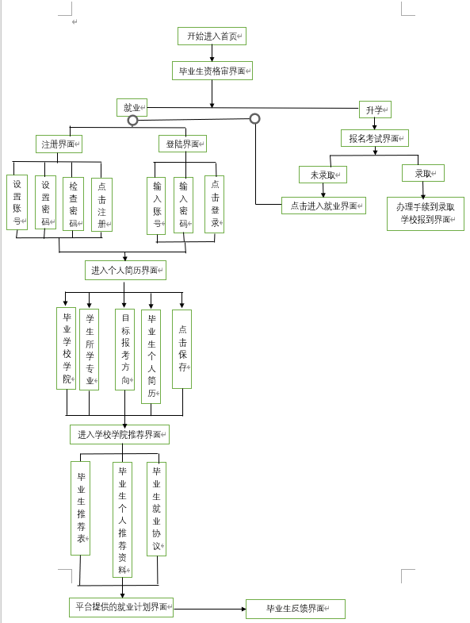
图3.1 系统流程图
用户在没有登录的情况下，可以浏览学院官网信息，如：学院新闻、信息公告、学院风光、学生活动、学院文化等。用户登录了教务系统之后，便可以查询本学期的课程表信息，各个学期的成绩，考试的科目、时间、地点等信息以及个人信息。

3.2 系统功能分析
根据流程图可分析出本系统的系统功能图，如图3-2所示。
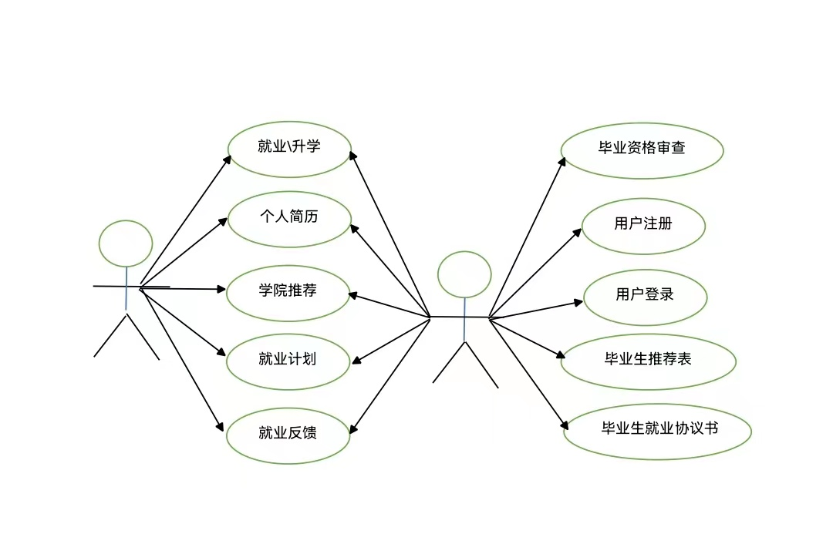
图3.2系统用例图
从图来看，本系统大体可划分为10个功能模块
1．欢迎界面
当学生点击进入软件开始会有一个有背景图片持续2秒的欢迎界面，2秒后跳转到毕业生资格审查界面。
2．毕业生资格审查界面
该界面需要毕业生输入相关的毕业学校学院，入学时间，毕业时间，毕业生姓名，性别，学号的信息填写完相关信息过后根据毕业生情况选择跳转到升学界面或者就业界面。
3．就业界面（用户注册、用户登录）
该界面包含两个界面，首先默认跳转到登录界面，需要毕业生输入相关的账号，密码等相关信息输入完毕后点击登录按钮就可以跳转到个人简历页面，如果该毕业生没有注册相关账号在登陆界面有注册账号的按钮点击过后跳转到注册账号的界面，填写相关的账号，密码，确认密码，填写完毕后点击注册完毕按钮跳转到个人简历页面。
4．个人简历界面
进入该界面需要毕业生填写该界面的相关毕业生毕业学校或学院，该毕业生所学专业，毕业生报考方向，在毕业生个人简历文本框下填写相关的成绩成就。在填写完毕后点击保存后跳转到学校学院推荐界面。
5．学院推荐页面
毕业生完成个人简历填报之后，可进入学院推荐页面，此页面由网页网站组成，可以跳转到相关就业网站，帮助毕业生更好地了解到适合自己的工作。
6．毕业生推荐表
为保证毕业生推荐材料的真实性、严肃性、唯一性，对《毕业生就业推荐表》的管理做以下规定：
一、《毕业生就业推荐表》供毕业生向用人单位应聘时使用，由学院招生就业处统一制作并印发，每生一份，复印有效，学生可以另行制作个人推荐表，学院只对按此统一格式制作的《毕业生推荐表》进行审核盖章。
二、《毕业生就业推荐表》原则上只进行一次审核后加盖一次公章，并由毕业生所在系、部把关核实，故请同学在交到系、部盖章前认真检查核对，以免造成不必要的麻烦。
三、《毕业生就业推荐表》的各项内容要认真、如实、用黑色钢笔或签字笔填写，字体要工整、清晰。

3.3 系统开发环境
1.操作系统：
安卓（Android）是一种基于Linux内核（不包含GNU组件）的自由及开放源代码的操作系统。
Android Studio是一个全新的Android开发环境，基于IntelliJ IDEA类似Eclipse ADT，Android Studio提供了集成的 Android开发工具。相比较以前Eclipse，它自己内部就集成了SDK等，方便开发。通常情况下，在正常安装JDK后，继续安装 Android Studio后，便可直接使用了。使用 Android Studio 搭建安卓开发环境，方便、快捷。因为 Android SDK 等下载已经集成到 Android Studio 的安装中。
- 开发工具：APICloud Studio3.0
APICloud基于多年的技术积累及开发者生态，围绕前、后端核心技术进行了全新迭代升级，在前端技术上，全翻译式跨平台引擎Deep Engine3.0、兼容Vue / React语法特性的前端开发框架AVM、支持多终端统一的编译环境以及基于VSCode深度定制的开发工具APICloud Studio3.0成为开发者广泛使用的开发工具。
- 开发语言：Java
Android以Java为开发语言，使接口到功能，都有层出不穷的变化。操作系统与应用程序的沟通桥梁，并用分为两层函数层（Library）和虚拟机（Virtual Machine），Bionic是 Android 改良libc的版本。
Android应用程序是android系统智能手机的主要构成部分，实现了智能手机的多样性、多功能性，结合了办公功能、娱乐功能、生活实用功能等，广受人们的喜爱。Java语言最大的特性就是提高了软件的交互可能性，安卓手机几乎所有应用程序都是利用Java语言来进行编写的。使用Java语言开发的软件的程序库、数据库、运行库都是Android手机软件的一大特点。Java语言自身的优点也有很多，所以安卓应用软件的开发应用到了Java的核心类的知识量，这也让使用Java语言开发的安卓软件具备优势。

- 数据库：SQLite
SQLite是Android系统内置的数据库，无需安装插件即可使用
轻量级、关系型数据库、运算速度非常快、占用资源很少、特别适合在移动设备上使用。
标准的SQL语法、遵循了数据库的ACID事务、很快地上手SQLite
Android平台提供了完整的SQLite数据库接口，各种应用生成的数据保存在/data/data/<包名>/database目录下。
在SQLite中，可以使用标准的SQL语句来执行查询、插入、修改、删除、定义数据格式等操作。
创建数据库
Android为了让用户能够更加方便地管理数据库，专门提供了一个SQLiteOpenHelper帮助类，借助这个类就可以非常简单地对数据库进行创建。
SQLiteOpenHelper是一个抽象类，需要自己创建一个类去继承他它。
onCreate()方法创建一个新的数据库，onUpgrade()方法用于升级数据库，这可以通过检查DATABASE_VERSION常量定义的值来实现，对于onUpgrade()方法而言，是简单地删除表，然后再创建表。

第4章 界面和数据库设计

4.1 UI界面设计
1. 首页
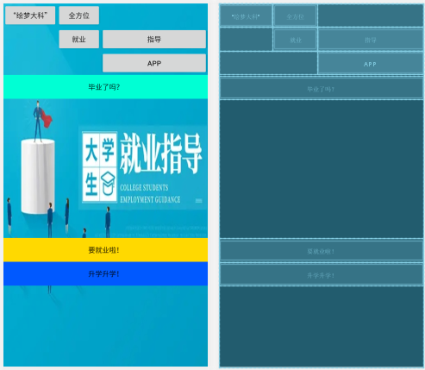
首页是“绘梦大科”全方位就业指导APP的欢迎界面，此页面的设计思路是该界面两秒钟后会跳转到登录界面。界面总体由大背景和button组件构成。受全球新冠疫情的影响，适逢毕业季的高校大学生已经成为最受影响的群体之一，加之我国每年高校毕业生数量仍在增长，持续突破历史记录，“大学生就业难”已成为全社会愈发关注的焦点问题。
在这种严峻的环境下，高校的就业指导能够充分地发挥出战略引导作用，帮助大学生尽快改变与环境格格不入的就业定位，充分认识到市场变化对就业观点的影响，引导大学生重新思考就业目标与途径。
- 登录界面

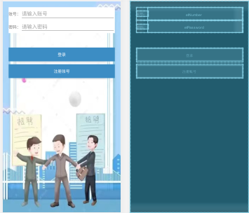
此界面是“绘梦”APP中的登录界面，该界面设置了比较符合本产品的背景图片，图文较为新颖，由账号、密码两个文本输入框，登录、注册账号两个button组件构成，其中点击输入框可以实现输入账号，输入密码的登录功能，button组件均可以实现跳转到其他界面的功能。整个登录界面采用浅色号为主题，搭配卡通人物，为毕业生提供良好的用户体验。
- 升学、就业界面
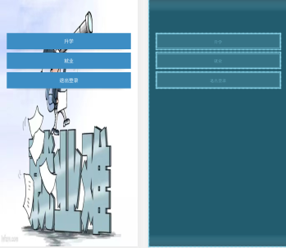
此界面是“绘梦”APP的升学、就业界面。该界面为用户提供了升学和就业两种选择。本项目欲通过研发“绘梦”大学生就业指导平台，为实现我校毕业生高质量就业，帮助供需双方打通新的渠道。总体由三个可以点击跳转到相应界面的按钮和符合当下大学生就业难的背景构成。点击退出登录按钮会返回到登录页面。简化的风格能更好的表现出本项目的主题。

- 个人学校学院推荐界面
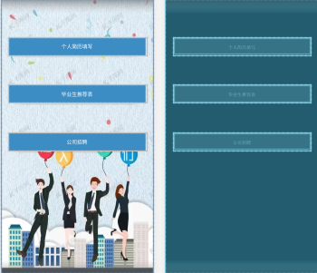

这个页面是毕业生个人的学校学院推荐界面。大体布局为三个button，实现基本的跳转功能之外，也能实现按钮的点击监听事件，这种事件在其他界面也都有显示。本项目APP主题即为大学生就业全方位指导，在背景图片选择方面，这个界面选择了当下较为流行的创意卡通职场人员的形象，目的是更好的突出主题。 因此，高校就业指导工作不仅需要突破传统就业思路的束缚，还需要透彻阐释就业政策、积极响应管理层号召，同时建立联动机制，构建全面覆盖的大学生就业指导平台。

- 注册界面
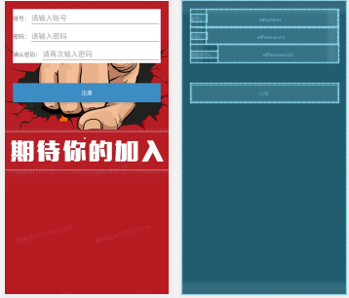
本界面是“绘梦”APP中的注册界面，该界面也设置了比较符合本产品的背景图片，由账号、密码三个文本输入框，输入账号、输入密码和再次确认密码，和一个button组件构成，图文较为新颖。其中点击输入框可以实现输入账号和输入密码的注册功能，button组件可以实现跳转到其他界面的功能，并显示注册成功。整个注册界面采用深红色号为主题，搭配卡通和文字，形成鲜明的色彩对比，为毕业生提供良好的用户体验。

- 平台推荐就业界面
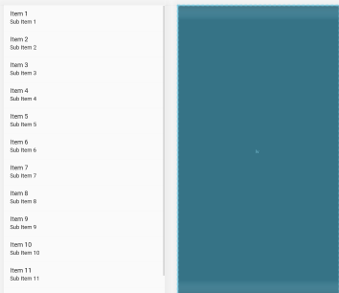
此页面为“绘梦”全方位就业指导APP的平台推荐页面。页面设计为各种就业网页推荐。随着社会不断地进步，越来越多的就业企业需要推荐，本页面设计了各种相关就业的专业信息，为毕业生提供更为专业的信息，就业网页涉及人文历史、经济、管理等学科知识，为用户提供更广阔的就业视野。
- 相关信息填报界面
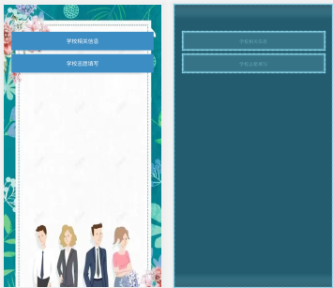
此页面为相关信息填报界面，内容设计了“学校的相关信息”、“学校志愿填写”两个button点击跳转组件。界面设计风格和之前的页面风格相似，简约大方，色系偏浅。本界面填写的内容与毕业生本人的未来职业选择和方向息息相关。界面内容均可以由网页查找，较为方便，设计新颖。
- 毕业生就业协议书界面
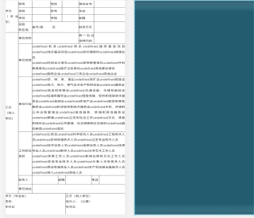
本页面为APP的毕业生就业协议书界面。界面整体内容由一张毕业生就业协议书构成。 就业协议书是《全国普通⾼等学校毕业⽣就业协议书》的简称，是普通⾼等学校毕业⽣和⽤⼈单位在正式确⽴劳动⼈事关系前，经双向选择，在规定期限内确⽴就业关系、明确双⽅权利和义务⽽达成的书⾯协议，是⽤⼈单位确认毕业⽣相关信息真实可靠以及接收毕业⽣的重要凭据。⼤学应届毕业⽣都会拿到⼀份就业协议书，全称是全国普通⾼等学校毕业⽣就业协议书。⽼师会告诉你让你在找到合适的⼯作的时候签订这份就业协议书，作为线上APP的全方位就业指导形式，此界面为本项目的收尾工作起到了较为严格的保密作用。
- 就业推荐网页界面

本页面为APP中的就业推荐网页界面，顾名思义，此界面的组成成分为网页，具体是平台推荐到各种相关网页，供用户来自行搜索相关就业信息，虽然设计视图并没有很清晰的体现，但是在功能实现方面，为“绘梦大科”全方位就业指导APP中较为重要的一环。
- 数据库志愿填报界面
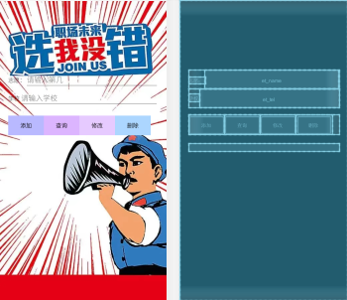
本界面为APP的数据库志愿填报界面，设计内容为志愿填报、输入学校的文本框，下面有增加、删除、修改、查询四个按钮，设计按钮点击监听。连接数据库实现填报数据的增删改查功能。页面背景以卡通形象为主体，与“职场未来，选我没错”title相结合，更加鲜明的突出APP设计思路和主题。
11.个人简历界面
.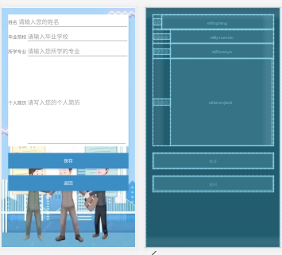
此界面为“绘梦”APP中的个人简历界面。页面背景颜色为浅蓝色，按钮颜色为较深的颜色，更加突出按钮，按钮可以实现点击监听事件和跳转。通过使用平台，降低疫情对学生就业的直接影响，网络招聘可以在节约费用上有很大优势。对高校毕业生来说，通过轻点鼠标或手机屏幕即可完成个人简历的传递。对用人单位来讲，网络招聘的成本更低。设计思路为大体的文本框填充和按钮点击，背景图片为卡通职场人员填充，个人简历的文本框部分内容较大，方便毕业生填写。

4.2 数据库设计
互联网和智能技术的不断发展，势必会引起大学生就业服务的变革，当今智能手机是大学生获取信息的主要渠道，就业服务方式也从线下转换到线上服务。由于“绘梦”APP的用户对象的不同需求，如毕业生，大多数在毕业之际已经确定下来，毕业生只需在第一次登录之后访问毕业生院校的网络服务器，并且保存本地云盘供用户使用。
注册信息表（）如下表4-1所示：
表4.1毕业生信息表
字段名 | 数据类型 | 是否为空 | 是否主键 | 默认值 | 字段说明
Username | Varchar(10) | NO | YES | NULL | 账号
password | Varchar(10) | NO | NO | NULL | 密码
志愿填写信息(user)如下表4-2所示：
表4.2院校推荐信息表
字段名 | 数据类型 | 是否为空 | 是否主键 | 默认值 | 字段说明
Name | Varchar(10) | NO | YES | NULL | 志愿
Phone | Varchar(10) | NO | NO | NULL | 学校

第5章 实现及测试

5.1 实现
1. 欢迎界面
如图5.1所示，全方位就业指导app的欢迎界面。其中展示出app的特色，在图片的基础上添加了按钮来时点开app的图片更加美观以此来增加app整体的美观。
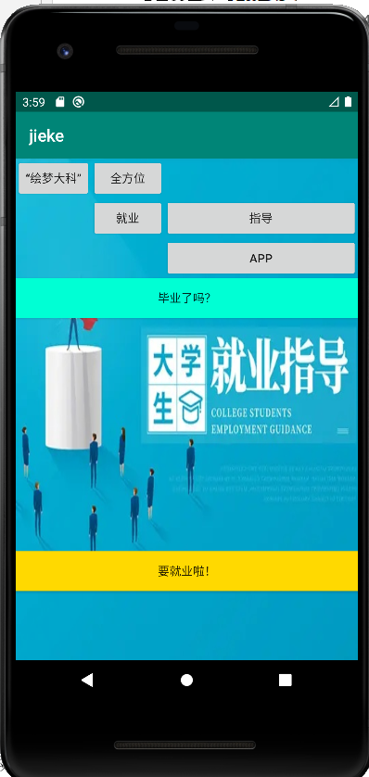
5.1欢迎界面
2. 用户登录界面
此界面时用来帮助用户登录到主页面的如图5.2所示，页面有两个输入框分别是账号密码组成为了使页面更美观加入了背景图片本界面有两个按钮用来连接主页面和注册页面在输入完账号和密码后点击登录按钮就可以进入到主界面。如果该用户没有账号则点击注册按钮来进入到注册页面来注册相关账号
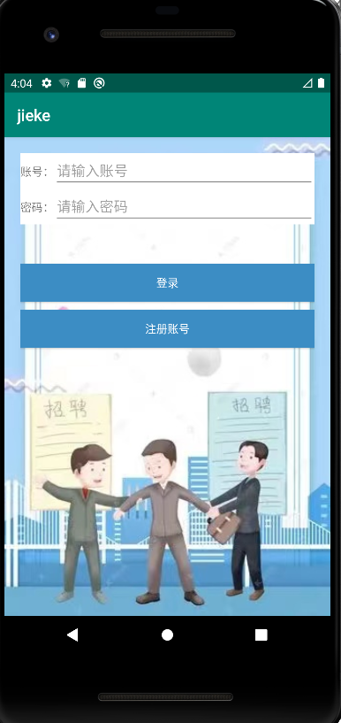
5.2登陆界面
3.注册界面
该页面为用户注册登录app时所使用的账户，在注册界面定义了三个输入框来供给用户输入注册账号的信息，在用户输入账号密码的相关信息完毕后，点击注册按钮就会注册完毕。点击注册完毕后软件会将用户在该界面填写的相关的账号信息录入到数据库中。

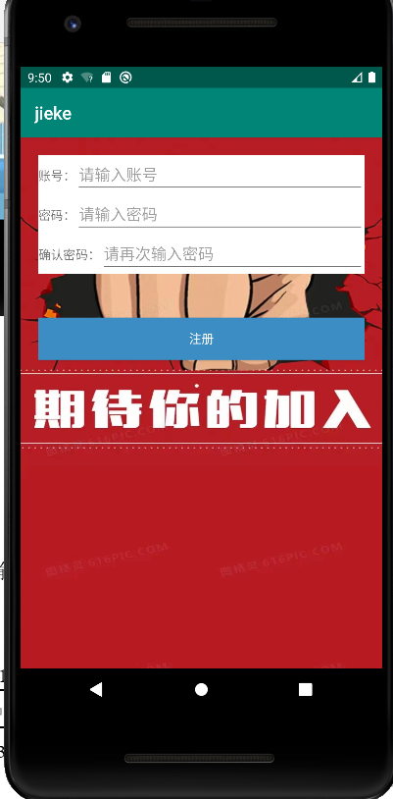
5.2注册界面
4.主界面
该界面为用户登录账号后所进入到的主界面，本界面设置了三个按钮，分别是进入到升学或就业部分的升学按钮和就业按钮，最后的时退出登录按钮。用户可根据自己的需要在选择点击这些按钮来切换到自己需要的页面，退出登录方便用户切换账号。
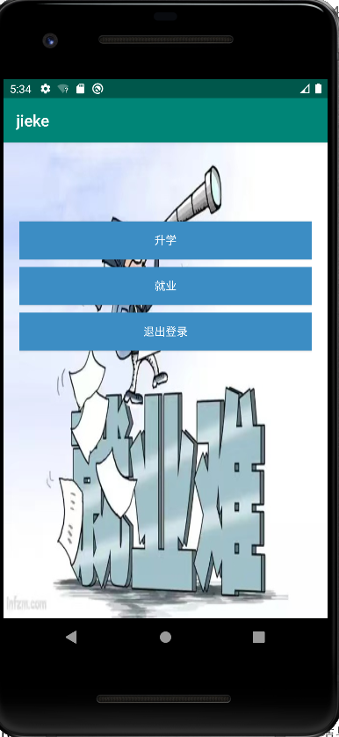
5.3主界面
5.升学页面
该界面为在点击主界面中升学按钮所跳转到的界面如图5.4页面，该界面有两个按钮分别可以查询相关大学的信息，另一个按钮则可以填写用户自己的志愿学校信息，用户可以根据自己的需要选择相对应的按钮进入页面。
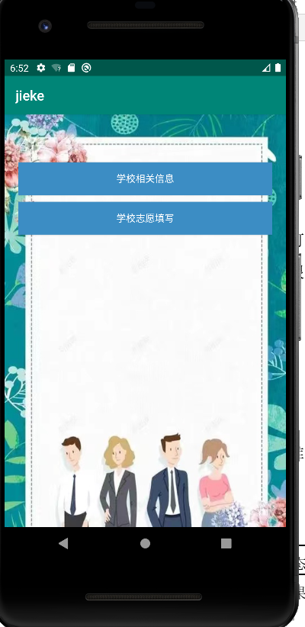
5.4升学页面
5.查询学校信息页面
在升学页面点击学校相关信息的按钮后跳转到该页面，该页面主要功能为查询用户想要去学校的相关信息，该连接了教育部的大学查询网，用户可以进入到该网站来查询自己想要了解的学校信息。
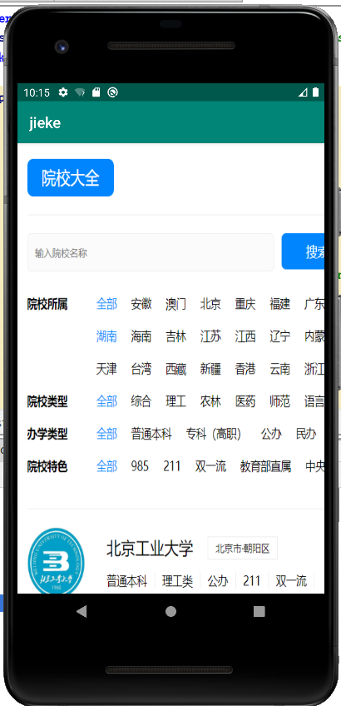
5.5学校查询页面
6.志愿填写页面
点击志愿填写的按钮后跳转到该界面，该界面用来填写用户的志愿学校，学生将志愿级别与相对应的学校输入到该界面的输入框中，点击添加按钮之后将用户所填写的数据添加到数据库中用户后续想要查询修改删除信息也可以在该页面完成。
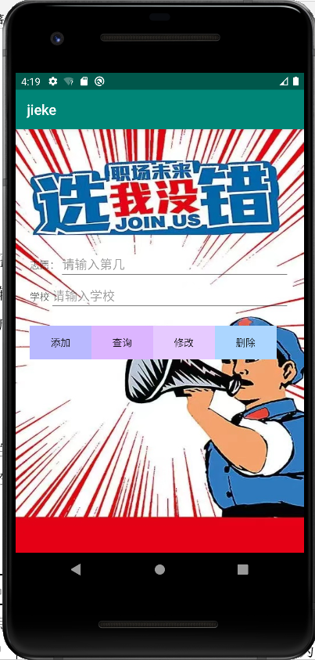
5.6支援填写界面
7.就业界面
该界面用来实现页面之间的相互跳转如图5.7所示，该页面设置了三个按钮，分别是个人简历填写，毕业生推荐表，公司招聘。通过与相关java页面定义方法来实现按钮的跳转功能，用户可根据自己的需要来点击按钮来跳转到相关的页面，进行信息的查询和填写。
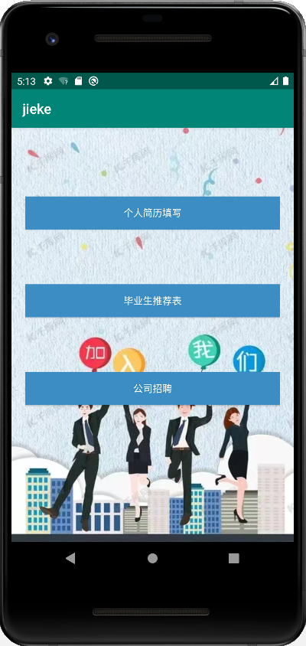
5.7就业界面

8．个人简历界面
个人简历填写界面是让用户填写自己个人简历，本界面建立了四个输入框并设置了一个提交的按钮如图5.8所示，在用户填写完信息过后，点击提交按钮就可以把相关信息传递给app内然后公司可以在其他界面看到用户的个人简历。
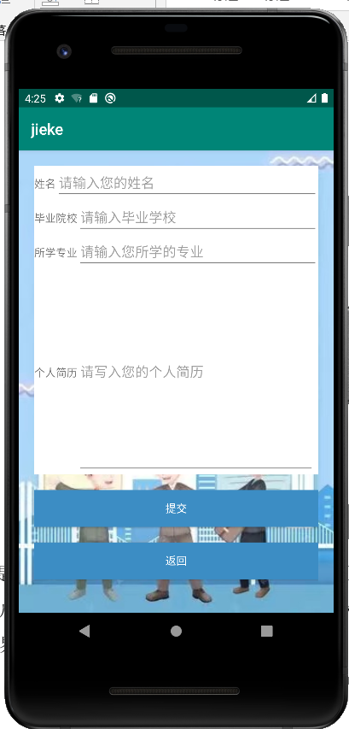
5.8个人简历页面
9.公司招聘页面
该界面为公司招聘页面如图5.9所示，用户可以在这个页面上看到各个公司需要的招聘岗位以及工资月薪等相关信息，本界面插入了列表的界面，可以在后台修改添加删除相关的公司信息。
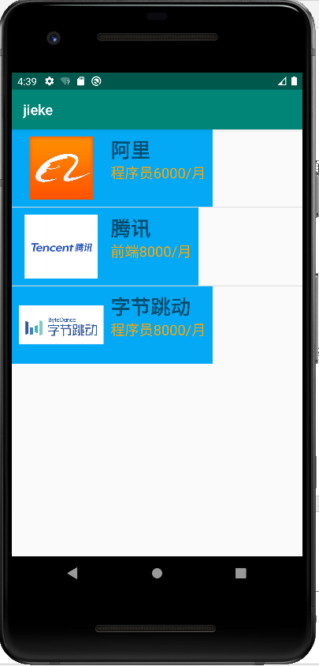
5.9公司招聘页面
10.毕业生推荐表界面
本界面插入了一张就业协议书来让用户填写如图5.10所示，在学生在招聘页面找到工作后可在此页面来填写相关的信息，在签订完就业协议后，用户就可以正式的参加工作，这是就业页面的收尾工作
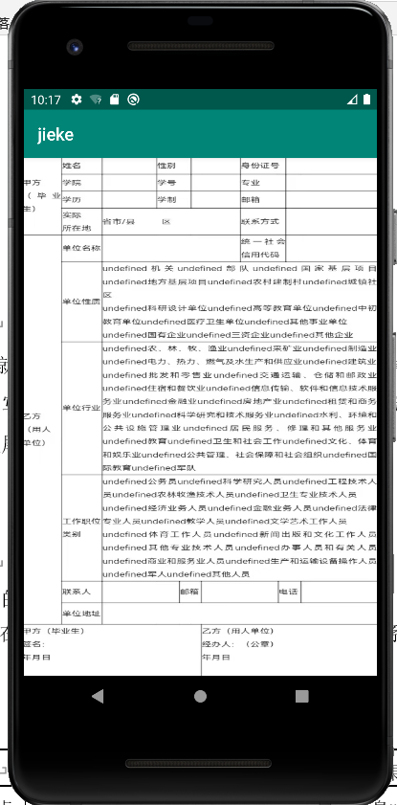
5.10就业协议页面

5.2 测试
1. 用户登录页面测试
测试目的：在不同的输入情况下，测试登录页面反馈。
测试方案：当用户在账号及密码输入框内输入的各种情况下，系统需要给出准确的反馈信息。
测试用例：如下表5-1所示。
表5.1 登录系统测试用例表
测试编号 | 操作描述 | 数据 | 期望结果 | 实际结果 | 测试状态
DL_01 | 输入账号，点击“登录” | 账号：123  密码为空 | 提示信息“密码不能为空” | 提示信息“密码不能为空” | 与期望结果相同
DL_02 | 输入密码，点击“登录” | 账号为空  密码：123 | 提示信息“用户名不能为空” | 提示信息“用户名不能为空” | 与期望结果相同
DL_03 | 输入账号和密码，点击“登录” | 账号：123  密码：111 | 提示信息“用户名或密码错误，请重试” | 提示信息“用户名或密码错误，请重试” | 与期望结果相同
DL_04 | 输入账号和密码，点击“登录” | 账号：123  密码：123 | 登录成功 | 登录成功 | 与期望结果相同
2. 注册页面测试
测试目的：页面功能及显示是否正常。
测试方案：当输入框以各种形式提交信息时，查看系统用所弹出的提示
测试用例：如下表5-2所示。
表5.2 注册界面页面测试用例表
测试编号 | 操作描述 | 期望结果 | 实际结果 | 测试状态
XW_01 | 账号信息不填写 | 账号和密码不能为空” | 账号和密码不能为空” | 与期望结果相同
XW_02 | 密码信息为空 | 账号和密码不能为空 | 账号和密码不能为空 | 与期望结果相同
XW_03 | 按照格式填写账号和密码信息 | 注册成功 | 注册成功ij | 与期望结果相同
3.个人简历功能测试
测试目的：个人简历功能及显示是否正常。
测试方案：当输入框以各种形式提交信息时，查看系统用所弹出的提示
测试用例：如下表5-2所示。
表5.2 校园新闻页面测试用例表
测试编号 | 操作描述 | 期望结果 | 实际结果 | 测试状态
XV_01 | 姓名信息不填写 | 请输入相关信息 | 请输入相关信息 | 与期望结果相同
XV_02 | 毕业院校不填写 | 请输入相关信息 | 请输入相关信息 | 与期望结果相同
XV_03 | 所学专业不填写 | 请输入相关信息 | 请输入相关信息 | 与期望结果相同
XV_04 | 个人简历不填写 | 请输入相关信息 | 请输入相关信息 | 与期望结果相同
XV_05 | 页面信息填写完毕 | 提交成功 | 提交成功 | 与期望结果相同

总 结

通过这次结课作业的制作我深刻体会到了移动互联网应用技术开发这门课程所学知识点的重要性，在制作软件的过程中我遇到了多次的困难，但是在老师和同学的帮助下我不断在其中去克服困难，到最后终于完成结课作业的制作，相信在以后的学习生活中这次经历也能成为我宝贵的经验。
从需求分析阶段不断地搜索资料，想充分了解自己所做的课题在客户或者公司中的需求，由于对软件工程这门专业课程学习的不够深入，画数据流图等等软件设计流程做起来很生疏，翻阅课本，和软件工程课老师上课的讲解，总算整了一个像样点的需求分析，但是也不知道是不是正确，根据数据流图，不断修改需求，由于这个课程设计没有连接外部设备，比如打印机，网络等，所以做的都是在实践阶段，根据设计的大概模式展开一步步的模块构造。
通过这次设计我深刻意识到自己所学知识的不足我们主要学到了有关安卓开发一些基本知识，以及对安卓项目开发的一些基础的了解。然后了解了如何新建一个安卓项目已经。安卓虚拟机的运行，接着就是运行该项目在虚拟机上所呈现的效果。接着老师教我们输出了“Hello World”字样的简单程序！在老师的带领下，我们入门很快，一天下来，我们对安卓项目开发所需要的知识，有一定的要求和掌握。

参考文献
[6] 郭霖著.第一行代码 Android（第2版）[M].人民邮电出版社.2017.
[3] 耿祥义.Java 2 实用教程(第6版)[M].清华大学出版社,2021.7.
[5] 黑马程序员.Android移动开发基础案例教程[M].人民邮电出版社.2018.
[2] 何丹丹,刘瑞杰.数据库原理及应用案例教程[M].大连海事大学出版社,2020.4.
[1] 黑马程序员.Android移动应用基础教程[M].中国铁道出版社,2020.
[4] 贺涵坤,赵志芳,蒋叶琪.基于用户体验的APP界面设计实现[J].科技资讯,2017.

附 录
数据库代码示例1：
package com.example.jieke;

import android.content.Context;
import android.database.sqlite.SQLiteDatabase;
import android.database.sqlite.SQLiteOpenHelper;

public class MyHerpler extends SQLiteOpenHelper {
private static final int DATABASE_VERSION=2;//数据库版本号
private static final String DATABASE_NAME="mydb";//数据库名称
private static final String sql="create table directory(_id INTEGER PRIMARY KEY AUTOINCREMENT,name VARCHAR(20),phone VARCHAR(11))";
private static final String count="create table user(_id INTEGER PRIMARY KEY AUTOINCREMENT,username VARCHAR(20),password VARCHAR(11))";
public MyHerpler (Context context){
//通过super()调用父类SQLiteOpenHelper的构造方法创建数据库
/*
*super(上下文对象，数据库名称，游标工厂(通常是null))，
* 数据库的版本
**/
super(context,DATABASE_NAME,null,DATABASE_VERSION);
}

//当数据库第一次被创建时调用该方法，可以用来创建表
@Override
public void onCreate(SQLiteDatabase db) {
//创建表
db.execSQL(sql);
db.execSQL(count);
}
//当数据库的版本号增加时会调用，如果版本号不增加，则该方法不被调用
@Override
public void onUpgrade(SQLiteDatabase db, int oldVersion, int newVersion) {

}
}
数据库代码示例2：
package com.example.jieke;

import android.content.ContentValues;
import android.content.Context;
import android.database.Cursor;
import android.database.sqlite.SQLiteDatabase;
import java.util.ArrayList;

//完成数据库的增、删、改、查
public class MyDBManager {
MyHerpler helper;
SQLiteDatabase database=null;

public MyDBManager(Context context){//构造函数
helper=new MyHerpler(context);
//获得到可读的数据库对象
database=helper.getReadableDatabase();

}
//获得可写的数据库对象
public void getConnect(){
database=helper.getWritableDatabase();
}
//自定义方法，关闭数据库
public void releaseConnect(){
if (database!=null){
database.close();
}
}
//调用SQLiteDatabase类的Insert()方法增加一条数据
public void insertData(Contacts data){
ContentValues values=new ContentValues();
values.put("name",data.getName());
values.put("phone",data.getPhone());
/*
* insert(String table,String nullColumnHack,ContentValues values)
* @param table:表名
* @param nullColumnHack:当values没有值时的默认值
* @param values:要插入的数据
* */
database.insert("directory",null,values);

}
public void insertData2(Contacts2 data){
ContentValues values=new ContentValues();
values.put("username",data.getName());
values.put("password",data.getPhone());
/*
* insert(String table,String nullColumnHack,ContentValues values)
* @param table:表名
* @param nullColumnHack:当values没有值时的默认值
* @param values:要插入的数据
* */
database.insert("user",null,values);

}

//调用SQLiteDatabase类的query()方法查询
public ArrayList<Contacts> findAll(){
ArrayList<Contacts> list=new ArrayList<Contacts>();//储存查询出的多个联系人
Contacts data=null;
//相当于select*from directory
Cursor cursor=database.query("directory",null,null,null,null,null,null);
while (cursor.moveToNext()){//循环将表中数据拆入到list变量中
data=new Contacts();
//取出表中的第二个字段，设置到data
data.setName(cursor.getString(1));
//取出表中的第三个字段，设置到data的phone属性中
data.setPhone(cursor.getString(2));
list.add(data);//将data添加到列表中

}
return list;}
//
public void updataBySql(String clause,String data,String[] whereArgs){
ContentValues values=new ContentValues();
values.put("phone",data);
database.update("directory",values,clause,whereArgs);
}
//
public void delete(String clause,String[] whereArgs){
database.delete("directory",clause,whereArgs);}
}

